阶段检测卷(二)
(时间：75分钟 分数：100分)
一、选择题(每题3分，共60分)
1.下列有关果蝇精子形成过程中减数分裂Ⅰ和减数分裂Ⅱ的比较，正确的是( )
A.都有同源染色体
B.都有姐妹染色单体的分离
C.染色体数目可能相同
D.核DNA分子的含量可能相同
答案 C
解析 减数分裂Ⅰ后期，同源染色体分离，因此减数分裂Ⅱ中不含同源染色体，A错误；在减数分裂Ⅰ过程中没有姐妹染色单体的分离，B错误；减数分裂Ⅰ和减数分裂Ⅱ后期、末期染色体数目相同，C正确；减数分裂Ⅰ和减数分裂Ⅱ中核DNA分子含量不相同，D错误。
2.下列示意图能表示次级卵母细胞分裂过程的是( )
INCLUDEPICTURE "F:\\2022\\课件\\同步\\新教材\\2023（春）生物学 必修2 遗传与进化 人教版（新教材新标准）（鲁津京……）\\C214.TIF" \* MERGEFORMATINET 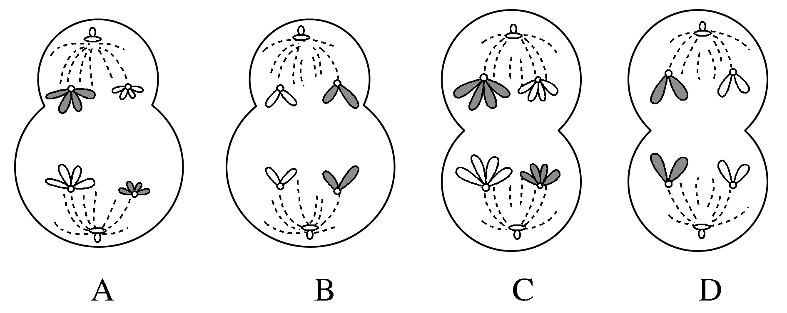
答案 B
解析 次级卵母细胞中没有同源染色体，并且在减数分裂Ⅱ后期姐妹染色单体分开，成为两条染色体，并移向细胞的两极，在分裂过程中，细胞质不均等分裂。
3.下列对四分体的理解，错误的是( )
A.每个四分体中含有4个DNA分子、4条染色体
B.果蝇的精原细胞在进行减数分裂时可形成4个四分体
C.四分体中的染色体形状、大小一般相同
D.四分体是减数分裂时同源染色体联会的结果
答案 A

解析 每个四分体中含有4个DNA分子、2条染色体、4条染色单体，A错误；果蝇的精原细胞中含有8条染色体(4对同源染色体)，该细胞在进行减数分裂时可形成4个四分体，B正确；减数分裂Ⅰ的前期，同源染色体联会形成四分体，同源染色体的形状、大小一般都相同，一条来自父方，一条来自母方，C、D正确。
4.下图是一个家族中某种遗传病的遗传系谱图。那么6号和7号生的女孩中出现此种遗传病的概率及再生一个患病女孩的概率依次是( )
INCLUDEPICTURE "F:\\2022\\课件\\同步\\新教材\\2023（春）生物学 必修2 遗传与进化 人教版（新教材新标准）（鲁津京……）\\C205.TIF" \* MERGEFORMATINET 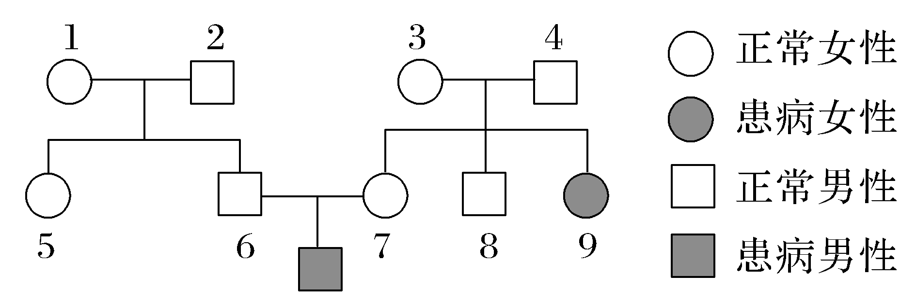
A.1/4、1/8 B.1/8、1/4
C.1/4、1/4 D.1/8、1/8
答案 A
解析 本题的易错之处是把生“患病女孩”与“女孩患病”的概率混淆。突破点是先确定遗传病的显隐性，观察系谱图，无中生有为隐性，9号患病，4号正常，因此6号和7号的基因型为Bb、Bb，则不论男女，子代患病概率均为1/4，即生一个患病孩子的概率为1/4。此孩子是女孩的概率为1/2，因此再生一个患病女孩的概率是1/4×1/2＝1/8。
5.如图表示哺乳动物生殖和发育的过程，其中①～③为相关生理过程。下列说法错误的是( )
INCLUDEPICTURE "F:\\2022\\课件\\同步\\新教材\\2023（春）生物学 必修2 遗传与进化 人教版（新教材新标准）（鲁津京……）\\C216.TIF" \* MERGEFORMATINET 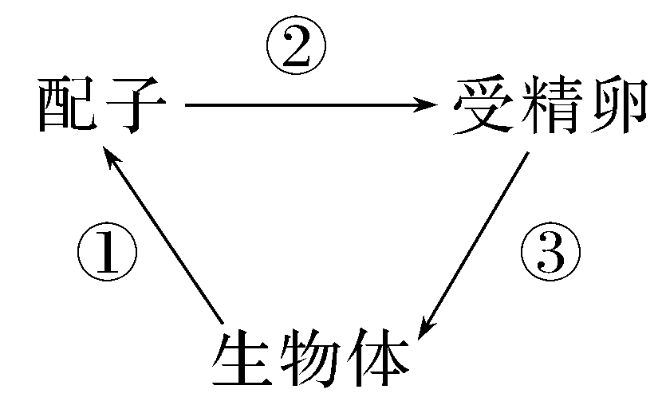
A.①过程中，染色体复制一次，而细胞连续分裂两次
B.①②过程保证了每种生物前后代染色体数目的恒定
C.②过程的完成依赖于细胞膜的流动性
D.③过程中细胞只能通过有丝分裂进行增殖
答案 D
解析 图中①过程表示动物通过减数分裂产生配子，在减数分裂前的间期，染色体复制一次，而细胞在减数分裂过程中连续分裂两次，A正确；②过程表示受精作用，减数分裂和受精作用保证了每种生物前后代染色体数目的恒定，B正确；受精作用中精子与卵细胞融合成为受精卵依赖于细胞膜的流动性，C正确；受精卵发育为生物体的过程，细胞主要通过有丝分裂进行增殖，真核细胞还有其他增殖方式，D错误。
6.如图所示，图1是某高等动物体内细胞分裂的示意图，图2表示该动物细胞中每条染色体上DNA含量变化的曲线图，下列叙述错误的是( )
INCLUDEPICTURE "F:\\2022\\课件\\同步\\新教材\\2023（春）生物学 必修2 遗传与进化 人教版（新教材新标准）（鲁津京……）\\c217.TIF" \* MERGEFORMATINET 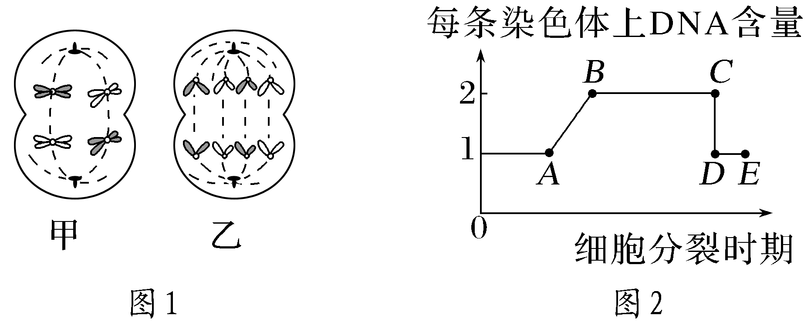
A.该动物正常体细胞内有4条染色体
B.图1中表示减数分裂的是细胞甲
C.图2中C→D是因为着丝粒分裂
D.图1中的细胞乙对应图2中的BC段
答案 D
解析 由于甲细胞处于减数第一次分裂后期，其中含有4条染色体，乙细胞处于有丝分裂后期，其中含有8条染色体，所以该动物正常体细胞内有4条染色体，A正确；图1中表示减数分裂的是细胞甲，表示有丝分裂的是细胞乙，B正确；图2中C→D是因为着丝粒的分裂，染色单体分开，每条染色体上只有1个DNA分子，C正确；图1中的细胞乙着丝粒分裂，染色单体分开，每条染色体上只有1个DNA分子，对应图2中的DE段，D错误。
7.果蝇作为遗传实验材料的优点不包括( )
A.有易于区分的相对性状
B.繁殖快，后代数量多
C.取材容易，便于饲养
D.自然状态下都是纯种
答案 D
解析 果蝇在自然状态下不一定都是纯种，D错误。

8.如图是人类某遗传病的遗传系谱图，下列说法不正确的是( )
INCLUDEPICTURE "F:\\2022\\课件\\同步\\新教材\\2023（春）生物学 必修2 遗传与进化 人教版（新教材新标准）（鲁津京……）\\C218.TIF" \* MERGEFORMATINET 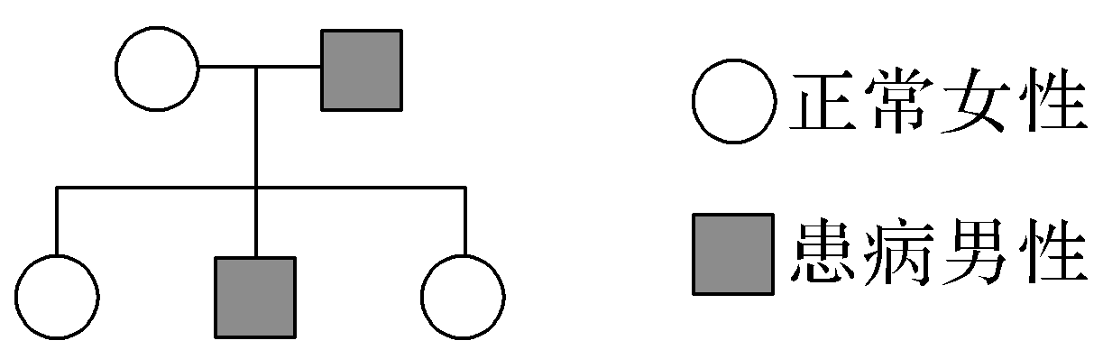
A.该病的致病基因不可能是X染色体上的显性基因
B.该病的致病基因可能位于Y染色体上
C.由于后代中只有男性患者，因此该病一定为伴性遗传
D.该病的致病基因可能是常染色体上的显性基因或隐性基因
答案 C
解析 由系谱图可知，父亲和儿子均患病，女儿和母亲均不患病，则该病的致病基因不可能是X染色体上的显性基因，可能位于Y染色体上；该病可能为伴性遗传病，也可能为常染色体显性或隐性遗传病，C错误。
9.果蝇的眼色基因位于X染色体上，野生型为红眼，其隐性突变为白眼。某缺刻翅类型是由于X染色体片段缺失导致的，并且缺失片段正好携带眼色基因，该类型缺刻翅目前只在雌果蝇中被发现且纯合致死。现用红眼缺刻翅雌果蝇与白眼雄果蝇杂交产生F₁，结果最可能是( )
A.雌雄果蝇比例为1∶1，全红眼
B.雌雄果蝇比例为1∶1，红眼白眼果蝇比例为1∶1
C.雌雄果蝇比例为2∶1，白眼多于红眼
D.红眼、白眼果蝇比例为2∶1，雌性多于雄性
答案 D
解析 分析题意可知，片段缺失的X染色体中必定不含有控制眼色的基因，设果蝇的眼色基因用B、b表示，用“X－”表示X染色体缺失片段，则亲本的红眼缺刻翅雌果蝇基因型为X^{B}X－，白眼雄果蝇基因型为X^{b}Y，则F₁有X^{B}X^{b}(红眼)、X－X^{b}(白眼)、X^{B}Y(红眼)、X－Y(致死)，子代中果蝇红眼∶白眼＝2∶1，由于X－Y个体不能存在，子代中雌性果蝇多于雄性，D正确。
10.下列关于孟德尔遗传规律的现代解释的说法错误的是( )
A.等位基因位于一对同源染色体上，总是成对存在的
B.受精时，雌雄配子的结合是随机的，结合机会相等
C.配子只含有每对遗传因子中的一个
D.非同源染色体上的非等位基因彼此分离的同时，同源染色体上的等位基因自由组合
答案 D
解析 在减数分裂过程中，同源染色体上的等位基因彼此分离的同时，非同源染色体上的非等位基因自由组合。
11.某种二倍体高等植物的性别决定类型为XY型。该植物有宽叶和窄叶两种叶形，宽叶对窄叶为显性。控制这对相对性状的基因(B/b)位于X染色体上，含有基因b的花粉不育。下列叙述错误的是( )
A.窄叶性状只能出现在雄株中，不可能出现在雌株中
B.宽叶雌株与宽叶雄株杂交，子代中可能出现窄叶雄株
C.宽叶雌株与窄叶雄株杂交，子代中既有雌株又有雄株
D.若亲本杂交后子代雄株均为宽叶，则亲本雌株是纯合子
答案 C
解析 控制宽叶和窄叶的基因位于X染色体上，宽叶对窄叶为显性，含基因b的花粉不育，可推出不存在窄叶雌株(X^{b}X^{b})，A正确；宽叶雌株中有纯合子与杂合子，杂合宽叶雌株作母本时，子代雄株可为宽叶，也可为窄叶，纯合宽叶雌株作母本时，子代雄株全为宽叶，B、D正确；当窄叶雄株作父本时，由于含基因b的花粉不育，故后代只有雄性个体，C错误。
12.家猫体色由位于X染色体上的一对等位基因B、b控制，只含基因B的个体为黑猫，只含基因b的个体为黄猫，其他个体为玳瑁猫，下列说法正确的是( )
A.玳瑁猫互交的后代中有25%雄性黄猫
B.玳瑁猫与黄猫的杂交后代中玳瑁猫占50%
C.为持续高效地繁育玳瑁猫，应逐代淘汰其他体色的猫
D.只有用黑猫和黄猫杂交，才能获得最大比例的玳瑁猫
答案 D
解析 由题意可知，玳瑁猫的基因型为X^{B}X^{b}，不能互交，A错误；玳瑁猫(X^{B}X^{b})与黄猫(X^{b}Y)杂交，后代中玳瑁猫占25%，B错误；只有雌性有玳瑁猫，若淘汰其他体色的猫，则玳瑁猫无法繁育，C错误；用黑色雌猫(X^{B}X^{B})和黄色雄猫(X^{b}Y)杂交或者用黄色雌猫(X^{b}X^{b})和黑色雄猫(X^{B}Y)杂交都可得到最大比例的玳瑁猫，其所占比例均为1/2，D正确。
13.雌雄异株植物女娄菜的叶形有阔叶和窄叶两种类型，由一对等位基因控制。有人用纯种阔叶和窄叶品系进行杂交实验，结果如下表。下列相关分析错误的是( )
正交 | 阔叶♀×窄叶♂→50%阔叶♀、50%阔叶♂
反交 | 窄叶♀×阔叶♂→50%阔叶♀、50%窄叶♂
A.依据正交的结果可判断阔叶为显性性状
B.依据正、反交结果可说明控制叶型的基因在X染色体上
C.正、反交的结果中，子代中的雌性植株基因型相同
D.让正交中的子代雌雄植株随机交配，其后代出现窄叶植株的概率为1/2
答案 D
解析 分析表中信息，由正交结果可看出亲本中有窄叶，而子代中无窄叶，由此可判断阔叶为显性性状，A正确；由反交结果可看出，子代性状与性别有关，且子代雌性性状与母本不同，雄性性状与父本不同，因此，控制叶形的基因位于X染色体上，B正确；正、反交的结果中，子代中的雌性植株均为杂合子，基因型相同，C正确；设控制叶形的基因为A、a，则正交中的亲本基因型为X^{A}X^{A}、XªY，子代基因型为X^{A}Xª、X^{A}Y，若让子代雌雄植株随机交配，则其后代出现窄叶植株的概率是1/4，D错误。
14.已知果蝇长翅和短翅、红眼和棕眼各为一对相对性状，分别受一对等位基因控制，且两对等位基因位于不同的染色体上。某同学让一只雌性长翅红眼果蝇与一只雄性长翅棕眼果蝇杂交，发现子一代中表型及比例为长翅红眼∶长翅棕眼∶短翅红眼∶短翅棕眼＝3∶3∶1∶1。由上述材料可知( )
A.长翅为显性性状，但不能确定控制长翅的基因的位置
B.长翅为显性性状，控制长翅的基因位于常染色体上
C.红眼为隐性性状，控制红眼的基因位于X染色体上
D.红眼性状的显隐性未知，控制红眼的基因位于常染色体上
答案 A
解析 由子一代中表型及比例可知，长翅∶短翅＝3∶1、红眼∶棕眼＝1∶1，这说明长翅为显性性状，但不能确定红眼和棕眼的显隐性；而且题中没有说明性状与性别的关系，所以不能确定这两对等位基因的位置。

15.一对患红绿色盲的夫妇生育了一个性染色体组成为XXY且患有红绿色盲的男孩，下列不可能为其患病原因的是( )
A.精子形成过程中，减数第一次分裂时同源染色体未分离
B.精子形成过程中，减数第二次分裂时相同染色体未分开
C.卵细胞形成过程中，减数第一次分裂时同源染色体未分离
D.卵细胞形成过程中，减数第二次分裂时相同染色体未分开
答案 B
解析 设红绿色盲相关基因为B、b，由于该对夫妇均患红绿色盲，则该对夫妇的基因型为X^{b}X^{b}、X^{b}Y，而该患红绿色盲男孩的染色体组成为XXY，则该男孩的基因型为X^{b}X^{b}Y，形成该男孩的卵细胞和精子的组合方式是X^{b}X^{b}＋Y或X^{b}＋X^{b}Y。若为前者，则形成的卵细胞X^{b}X^{b}可能是减数第一次分裂后期同源染色体未分离(C项)造成的，也可能是减数第二次分裂后期相同染色体未分开造成的(D项)；若为后者，则只能是精子形成过程中减数第一次分裂后期同源染色体未分离(A项)造成的，若精子形成过程中减数第二次分裂时相同染色体未分开，则只能得到含有两个X染色体或两个Y染色体的精细胞，故B符合题意。
16.下列有关伴性遗传的叙述，正确的是( )
A.人类的血友病和红绿色盲的遗传遵循基因的自由组合定律
B.人群中红绿色盲男性患者远多于女性患者
C.抗维生素D佝偻病女性患者的儿子均为患者
D.若某亲本杂交，子代雌、雄个体的表型及比例相同，则相关基因一定位于常染色体上
答案 B
解析 与人类的血友病和红绿色盲有关的基因均位于X染色体上，故在遗传时不遵循自由组合定律，A错误；伴X染色体隐性遗传病的遗传特点之一是患者中男性远多于女性，B正确；抗维生素D佝偻病是一种伴X染色体显性遗传病，若女性患者为杂合子，则其儿子可能不患病，C错误；基因型为X^{B}X^{B}、X^{B}Y的亲本杂交，子代雌、雄个体的表型及比例相同，D错误。
17.鸟类的性别决定方式为ZW型，某种鸟的羽色由Z染色体上的复等位基因(基因B＋决定红色、基因B决定蓝色、基因b决定白色)控制，其显隐性关系为B＋>B>b。下列有关叙述错误的是( )
A.理论上，该鸟类关于羽色的基因型有9种
B.蓝色雌鸟的卵细胞中不一定含有基因B
C.蓝色雌雄鸟随机交配，子代可以出现红色鸟
D.红色雌鸟与杂合蓝色雄鸟杂交，子代出现白色雌鸟的概率为1/4
答案 C
解析 依题意分析，雌鸟的基因型为Z－W，有3种，雄鸟的基因型为Z－Z－，有6种，故该鸟类关于羽色的基因型共有9种，A正确；蓝色雌鸟的基因型为Z^{B}W，含W染色体的卵细胞中没有基因B，B正确；红色鸟的基因型为Z^{B＋}W、Z^{B＋}Z－，蓝色鸟的基因型为Z^{B}W、Z^{B}Z^{B}、Z^{B}Z^{b}，蓝色雌雄鸟杂交，无论亲本雄鸟的基因型是Z^{B}Z^{B}还是Z^{B}Z^{b}，其子代都不可能出现红色鸟，C错误；红色雌鸟(Z^{B＋}W)与杂合蓝色雄鸟(Z^{B}Z^{b})杂交，子代的基因型为Z^{B＋}Z^{B}、Z^{B＋}Z^{b}、Z^{B}W、Z^{b}W，子代出现白色雌鸟的概率为1/4，D正确。
18.如表所示为果蝇的性染色体组成与性别的对应关系(其他性染色体组成情况均表现为胚胎致死)。果蝇体内有时会出现两条性染色体融合形成一条并联复合染色体(XX、YY)的现象，这种果蝇被称为并联体。已知果蝇的灰体对黄体为显性，由位于X染色体上的等位基因B、b控制，让并联黄体雌果蝇与正常灰体雄果蝇杂交，子代只产生了并联黄体雌果蝇和正常灰体雄果蝇，且子代雌雄果蝇均可育。下列相关叙述正确的是( )
性染色体组成 | XY | XX | XXY | XO | XYY
果蝇性别 | 雄性 | 雌性 | 雌性 | 雄性(不育) | 雄性
A.与正常灰体雄果蝇相比，亲本并联黄体雌果蝇体细胞内染色体数目异常
B.亲本并联黄体雌果蝇体内的并联复合染色体为XY
C.杂交子代中，雌、雄个体的数量比为1∶1
D.亲本并联黄体雌果蝇产生的卵细胞中不含Y染色体
答案 C
解析 由题可知，并联黄体雌果蝇的基因型可能为X^{b}X^{b}Y或X^{b}X^{b}，正常灰体雄果蝇的基因型为X^{B}Y，若杂交组合为X^{b}X^{b}×X^{B}Y，则不能产生可育的正常灰体雄果蝇，不符合题意；若杂交组合为X^{b}X^{b}Y×X^{B}Y，且母本的并联复合染色体为XY，则子代的基因型(表型)及比例为X^{b}YY(并联黄体雄果蝇)∶X^{B}X^{b}Y(并联灰体雌果蝇)∶X^{b}Y(正常灰体雄果蝇)∶X^{B}X^{b}(正常黄体雌果蝇)＝1∶1∶1∶1，不符合题意；若杂交组合为X^{b}X^{b}Y×X^{B}Y，且母本的并联复合染色体为XX，则子代的基因型(表型)及比例为X^{B}X^{b}X^{b}(致死)∶X^{B}Y(正常灰体雄果蝇)∶X^{b}X^{b}Y(并联黄体雌果蝇)∶YY(致死)＝1∶1∶1∶1，符合题意。由上述分析可知，亲本并联黄体雌果蝇的基因型为X^{b}X^{b}Y，其中两条X染色体融合成一条并联复合染色体，其体细胞中染色体数目正常，A、B错误；杂交子代的表型及比例为正常灰体雄果蝇∶并联黄体雌果蝇＝1∶1，C正确；根据上述分析可知，亲本并联黄体雌果蝇产生的卵细胞的类型及比例为X^{b}X^{b}∶Y＝1∶1，D错误。
19.鸡是ZW型性别决定的生物，如果一只母鸡性反转成公鸡，这只公鸡与母鸡交配，后代(WW胚胎不能存活)的性别是( )
A.全为公鸡 B.全为母鸡
C.有公鸡也有母鸡 D.无后代
答案 C
解析 原来的母鸡性反转成公鸡，但是性反转的公鸡的染色体组成仍然是ZW，其与母鸡ZW交配，后代的染色体组成为1ZZ(公鸡)∶2ZW(母鸡)∶1WW(不能成活，胚胎时已致死)，C正确。
20.如图为有甲、乙两种遗传病(相关基因用A、a和B、b表示)的某家族系谱图，已知6号个体不携带乙病的致病基因。下列有关叙述不正确的是( )
INCLUDEPICTURE "F:\\2022\\课件\\同步\\新教材\\2023（春）生物学 必修2 遗传与进化 人教版（新教材新标准）（鲁津京……）\\C219.TIF" \* MERGEFORMATINET 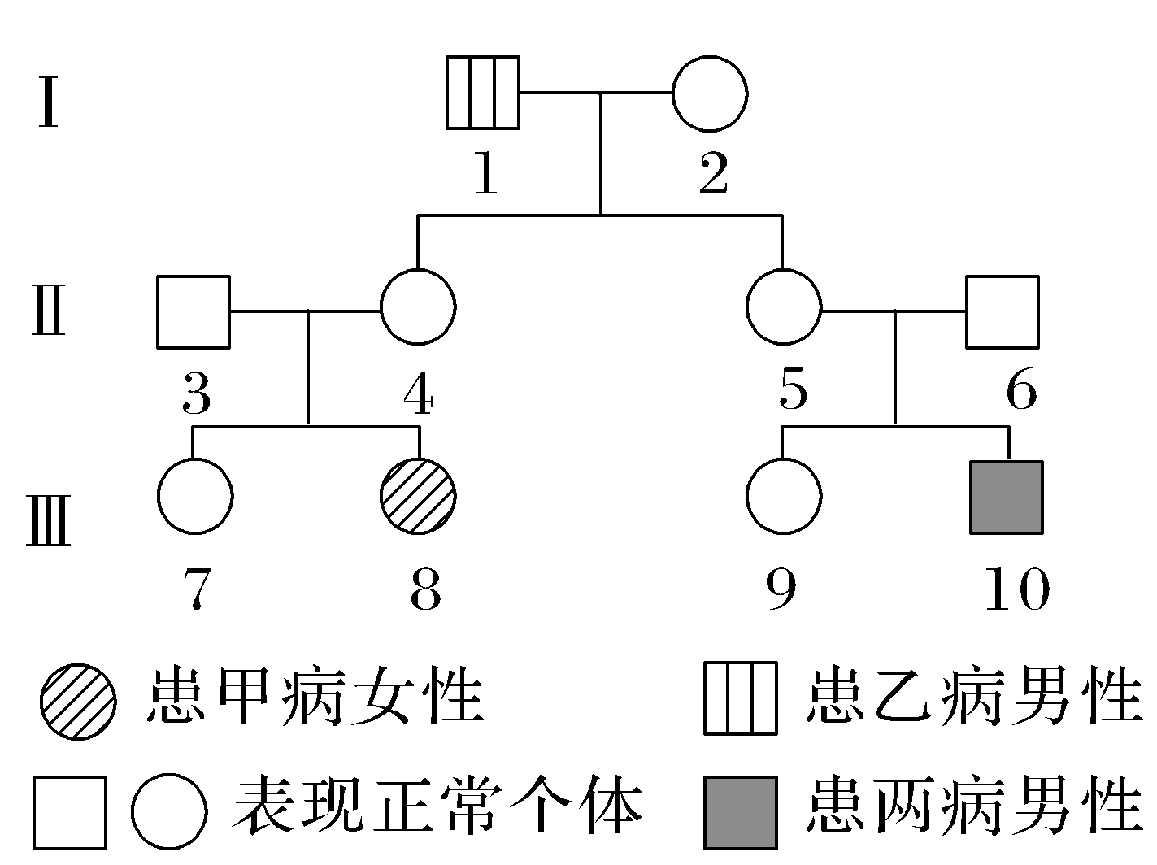
A.甲病致病基因位于常染色体上
B.乙病为隐性基因控制的遗传病
C.Ⅲ－7携带甲病致病基因的概率为1/2
D.Ⅱ－5与Ⅱ－6的后代中乙病的再发概率为1/4
答案 C
解析 根据Ⅱ－3、Ⅱ－4无病，而后代Ⅲ－8是女儿且患甲病可知，甲病为常染色体隐性遗传病，A正确；根据Ⅱ－5、Ⅱ－6无病，且Ⅱ－6不携带乙病的致病基因，而后代Ⅲ－10患乙病可知，乙病为伴X染色体隐性遗传病，B正确；只考虑甲病，则Ⅱ－3、Ⅱ－4的基因型分别为Aa、Aa，Ⅲ－7携带致病基因的概率为2/3，C错误；只考虑乙病，则Ⅱ－5、Ⅱ－6的基因型分别为X^{B}X^{b}、X^{B}Y，后代患乙病的概率为1/4，D正确。
二、非选择题(每题10分，共40分)
21.已知人的白化病是常染色体遗传病，相关基因为A/a，红绿色盲是伴X染色体隐性遗传病，相关基因为B/b。一对表型正常的夫妇，生了一个既患白化病又患红绿色盲的孩子。请回答下列问题：
(1)白化病的致病基因为________，基因A/a和B/b的遗传遵循________定律。
(2)该对夫妇再生育一个表型正常孩子的概率为________，正常孩子的基因型可能有________种。
(3)这个既患白化病又患红绿色盲的孩子的性别是________，其致病基因的来源分别是________________。
答案 (1)隐性基因(或a基因) (基因的分离定律和)基因的自由组合 (2)9/16 6 (3)男性 白化病致病基因来自其父亲和母亲，红绿色盲致病基因来自其母亲
解析 (1)由题可知，一对表型正常的夫妇，生了一个患白化病的孩子，说明白化病的致病基因为隐性基因。基因A/a和B/b位于2对同源染色体上，在遗传时遵循基因的自由组合定律。(2)根据题意可知，该对夫妇的基因型为AaX^{B}X^{b}和AaX^{B}Y，他们生育的表型正常孩子的基因型为A_X^{B}_，概率为3/4×3/4＝9/16，共有2×3＝6种可能的基因型。(3)这个既患白化病又患红绿色盲的孩子的基因型为aaX^{b}Y，性别为男性，其白化病致病基因来自父亲和母亲，红绿色盲致病基因来自母亲。
22.如图1是某绵羊细胞中染色体数随细胞分裂不同时期的变化曲线，图2和图3表示该个体处于不同分裂时期的两个细胞(仅示部分染色体)。请回答下列问题：
INCLUDEPICTURE "F:\\2022\\课件\\同步\\新教材\\2023（春）生物学 必修2 遗传与进化 人教版（新教材新标准）（鲁津京……）\\c220.TIF" \* MERGEFORMATINET 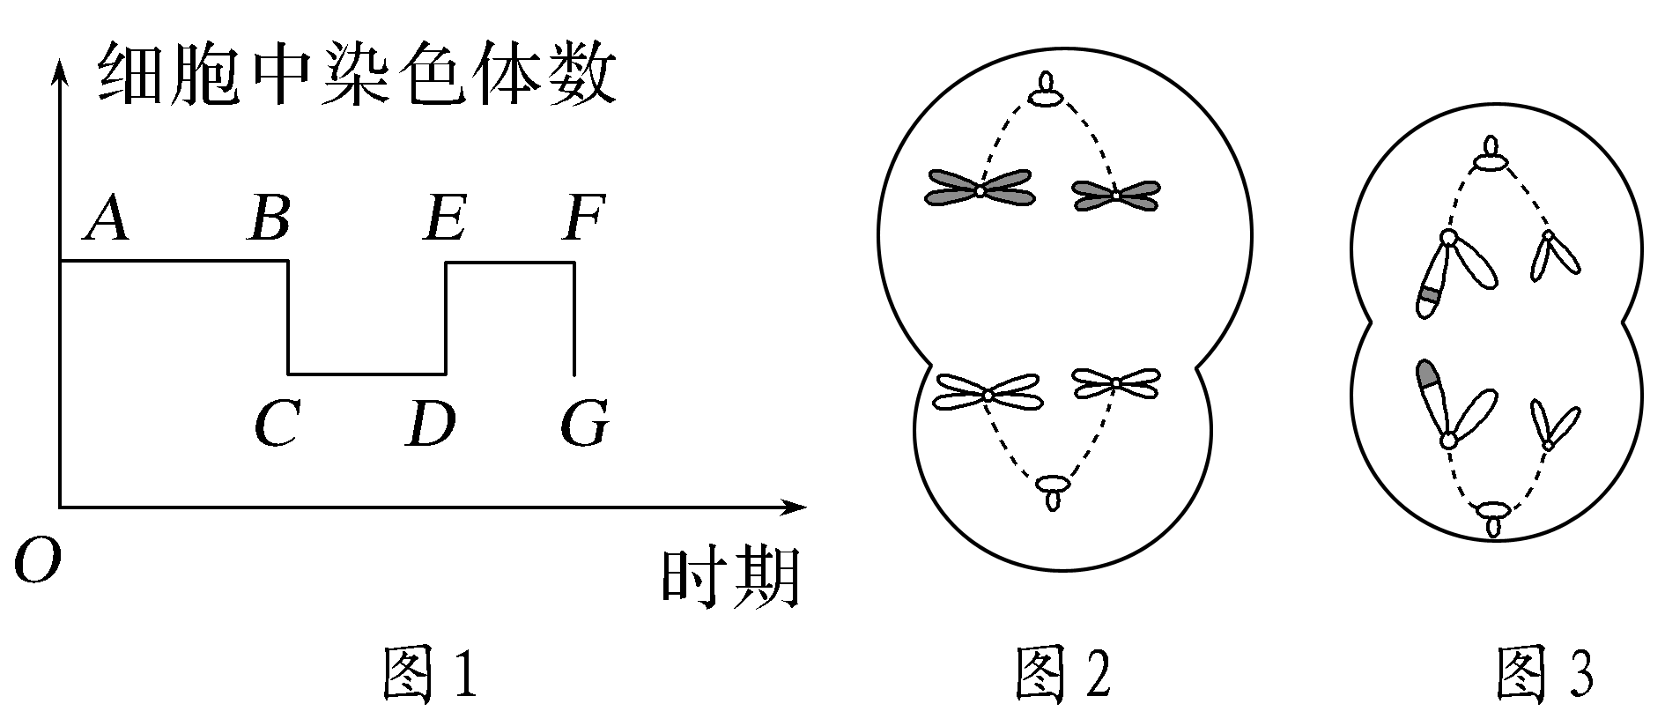

(1)图1中DE段形成的原因是_________________________________
____________________________________________________。
(2)图2细胞取自该动物的________(填器官名称)，处于________(填具体时期)，对应于图1中的________(填字母)段，图3所示细胞的名称是________。
(3)若该绵羊的基因型为DdEe，图3细胞中基因的分布情况如图4所示，请在图4右侧方框中画出形成此细胞的减数分裂Ⅰ四分体时期的细胞图像(要求标明基因的分布情况)：
INCLUDEPICTURE "F:\\2022\\课件\\同步\\新教材\\2023（春）生物学 必修2 遗传与进化 人教版（新教材新标准）（鲁津京……）\\c221.TIF" \* MERGEFORMATINET 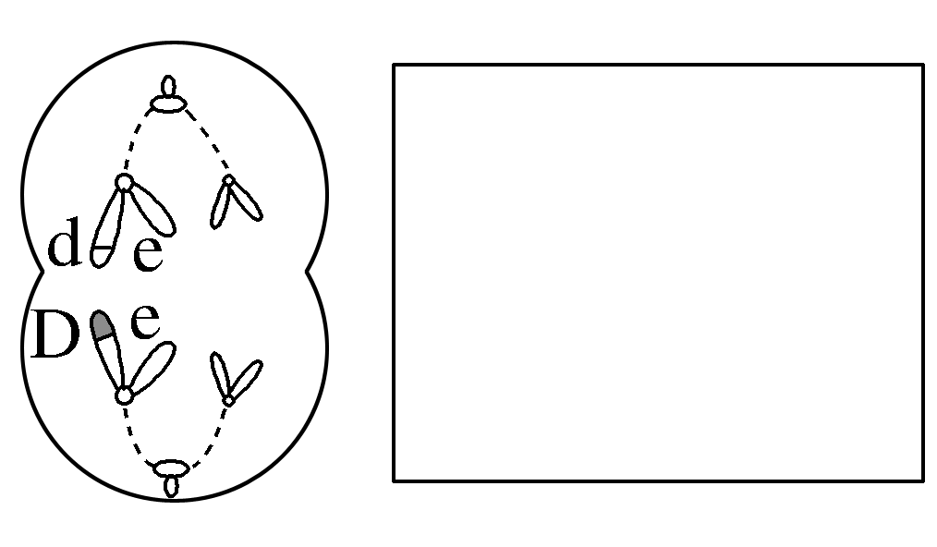
图4
答案 (1)减数分裂Ⅱ后期，每条染色体的着丝粒分裂，姐妹染色单体随之分开，成为两条染色体(答案合理即可) (2)卵巢 减数分裂Ⅰ后期 AB 极体
(3)如图
INCLUDEPICTURE "F:\\2022\\课件\\同步\\新教材\\2023（春）生物学 必修2 遗传与进化 人教版（新教材新标准）（鲁津京……）\\C222.TIF" \* MERGEFORMATINET 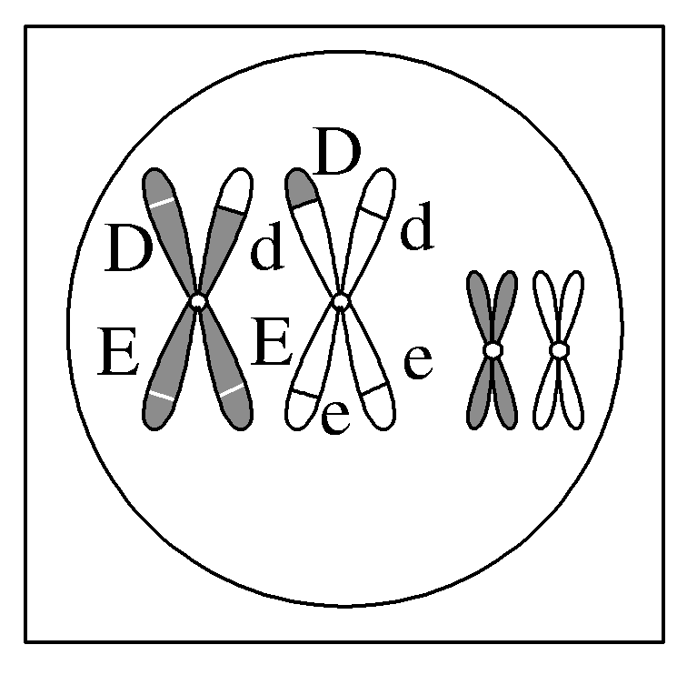
解析 (1)分析题图可知，图1表示减数分裂不同时期的染色体数目变化曲线，其中DE段(细胞中染色体数目暂时加倍)形成的原因是减数分裂Ⅱ后期，每条染色体的着丝粒分裂，姐妹染色单体随之分开，成为两条染色体。(2)图2细胞处于减数分裂Ⅰ后期(对应于图1中AB段)，根据图2细胞细胞质不均等分裂可知，该绵羊个体为雌性，因此图2细胞应取自该绵羊的卵巢；图3细胞处于减数分裂Ⅱ后期，根据其细胞质均等分裂，可判断该细胞为极体。(3)若该绵羊的基因型为DdEe，图4细胞中姐妹染色单体分开后形成的染色体上含有D和d，可知形成此细胞的初级卵母细胞在减数分裂Ⅰ四分体时期发生了染色体互换，减数分裂Ⅰ四分体时期的细胞图像如答案所示。
23.如图表示果蝇X、Y染色体的结构示意图，其中Ⅰ区段为同源区段，Ⅱ－1、Ⅱ－2区段为非同源区段。请回答下列问题：
INCLUDEPICTURE "F:\\2022\\课件\\同步\\新教材\\2023（春）生物学 必修2 遗传与进化 人教版（新教材新标准）（鲁津京……）\\C224.TIF" \* MERGEFORMATINET 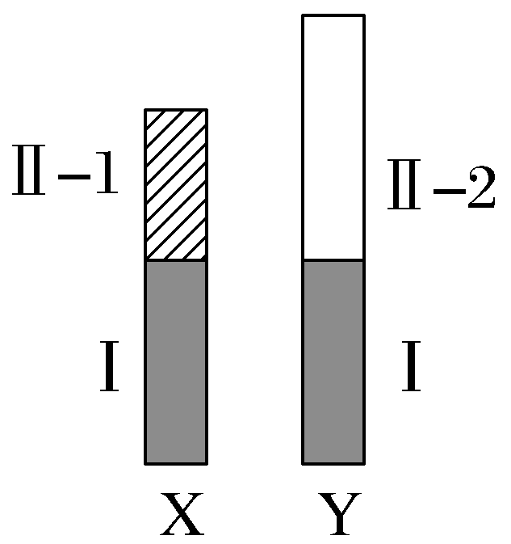
(1)果蝇的X染色体和Y染色体形状、大小均不相同，但仍然属于一对同源染色体，主要的判断依据是_________________________________________
________________________________________________________。
(2)已知果蝇的刚毛和截毛是一对相对性状，由等位基因B/b控制，有关杂交实验如表所示：
杂交实验一 | P：刚毛(♀)×截毛(♂)→F₁全为刚毛
杂交实验二 | P：截毛(♀)×刚毛(♂)→F₁中刚毛(♀)∶截毛(♂)＝1∶1
杂交实验三 | P：截毛(♀)×刚毛(♂)→F₁中截毛(♀)∶刚毛(♂)＝1∶1
①果蝇的刚毛和截毛中显性性状为________。
②根据杂交实验________可以判断等位基因B/b位于图中的________区段。
③请写出杂交实验三中亲本的基因型：________。
答案 (1)两条染色体分别来自父方和母方，在减数分裂过程中可以联会(答案合理即可)
(2)①刚毛 ②二和三 Ⅰ ③X^{b}X^{b}、X^{b}Y^{B}
解析 (1)果蝇细胞中的X染色体和Y染色体，虽然形状和大小不同，但它们一条来自父方，一条来自母方，在减数分裂过程中可以联会，属于一对同源染色体。(2)①通过杂交实验一中亲代和子代的表型可以判断刚毛为显性性状。②由杂交实验二和三的结果可知，刚毛和截毛的遗传与性别相关联。对比分析杂交实验二和杂交实验三可知，基因B/b位于X、Y染色体的同源区段(Ⅰ区段)上。③根据杂交实验三中亲代和子代的表型可知，亲代的基因型为X^{b}X^{b}、X^{b}Y^{B}。
24.果蝇的灰体对黄体是显性性状，由X染色体上的1对等位基因(用A/a表示)控制；长翅对残翅是显性性状，由常染色体上的1对等位基因(用B/b表示)控制。回答下列问题：
(1)请用灰体纯合子雌果蝇和黄体雄果蝇为实验材料，设计杂交实验以获得黄体雌果蝇。(要求：用遗传图解表示杂交过程。)

(2)若用黄体残翅雌果蝇与灰体长翅雄果蝇(X^{A}YBB)作为亲本杂交得到F₁，F₁相互交配得F₂，则F₂中灰体长翅∶灰体残翅∶黄体长翅∶黄体残翅＝________，F₂中灰体长翅雌果蝇出现的概率为________。
答案
INCLUDEPICTURE "F:\\2022\\课件\\同步\\新教材\\2023（春）生物学 必修2 遗传与进化 人教版（新教材新标准）（鲁津京……）\\21S39.tif" \* MERGEFORMATINET 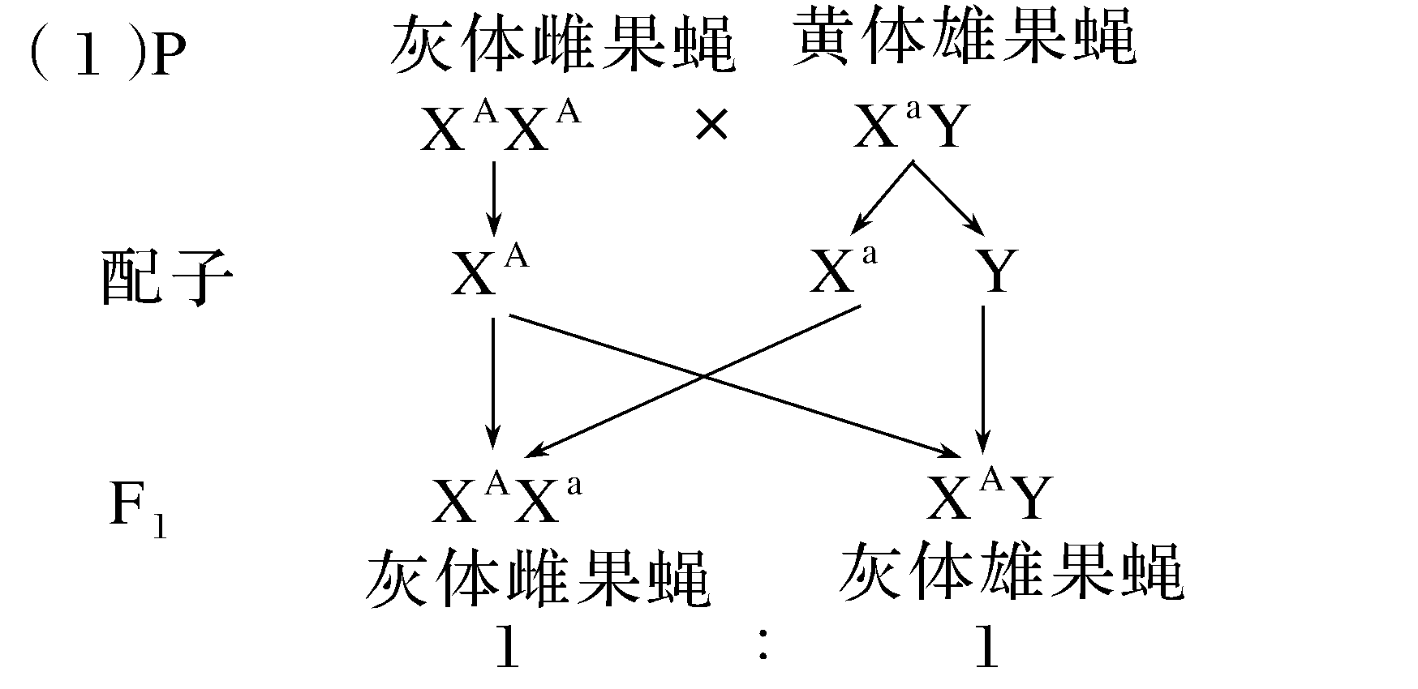
INCLUDEPICTURE "F:\\2022\\课件\\同步\\新教材\\2023（春）生物学 必修2 遗传与进化 人教版（新教材新标准）（鲁津京……）\\21S40.tif" \* MERGEFORMATINET 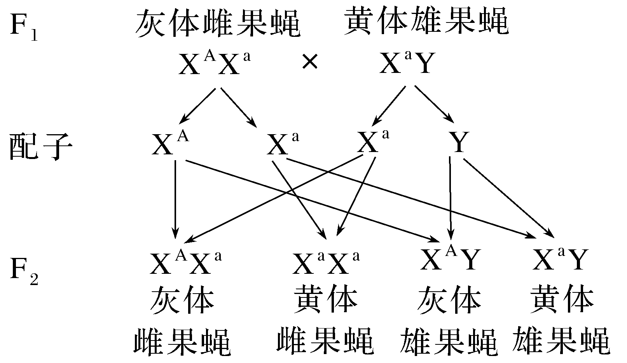
(2)3∶1∶3∶1
解析 (1)根据题干所给信息，可确定灰体纯合子雌果蝇的基因型为X^{A}X^{A}，黄体雄果蝇的基因型为XªY，二者杂交所得子代基因型为X^{A}Xª、X^{A}Y，将基因型为X^{A}Xª的子代和亲代黄体雄果蝇进行回交，可以得到基因型为XªXª的黄体雌果蝇。(2)黄体残翅雌果蝇(XªXªbb)与灰体长翅雄果蝇(X^{A}YBB)杂交产生的F₁只有X^{A}XªBb与XªYBb两种基因型，且两对基因位于两对同源染色体上，F₁果蝇关于翅型的基因型均为Bb，杂交后代长翅∶残翅＝3∶1；F₁果蝇关于体色的基因型为X^{A}Xª和XªY，二者杂交可产生X^{A}Xª、XªXª、X^{A}Y、XªY四种基因型的后代，且比例为1∶1∶1∶1，故灰体∶黄体＝1∶1，综上可知，F₂中灰体长翅∶灰体残翅∶黄体长翅∶黄体残翅＝3∶1∶3∶1。根据上述分析可知，灰体长翅个体数占总体的，又因为X^{A}Y与X^{A}Xª基因型所占的比例相同，可知灰体长翅雌果蝇占总灰体长翅果蝇的，所以F₂中灰体长翅雌果蝇出现的概率为。

